# ***Install Eclipse***

Kunjungi Link berikut : <https://www.eclipse.org/downloads/packages/>

Pilih **Eclipse IDE for Java Developers**  
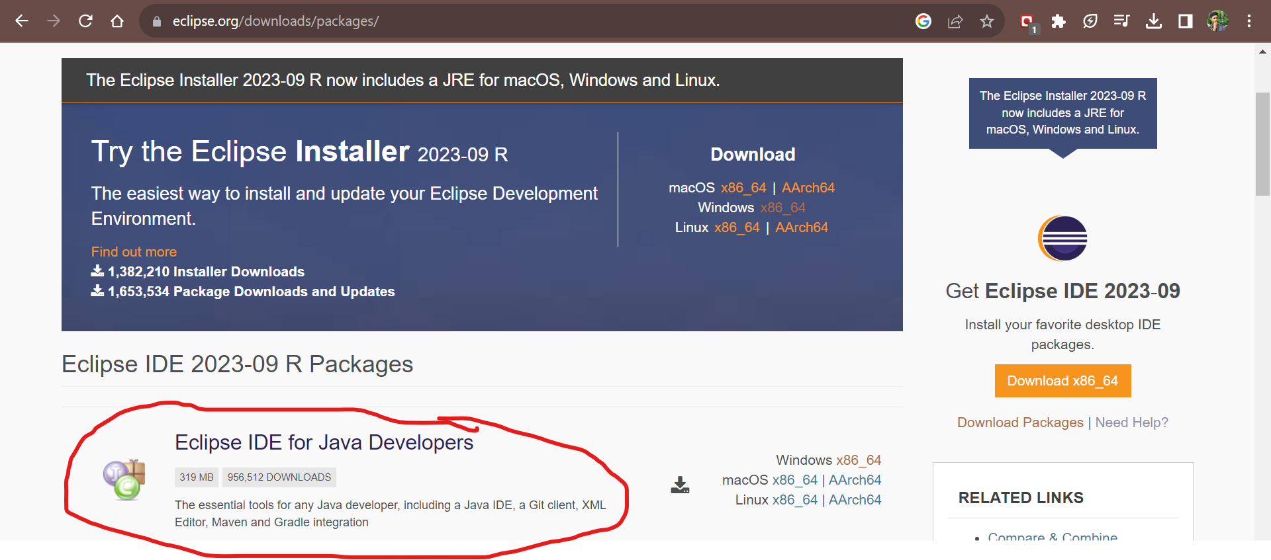

Download dan unzip file eclipse nya, dan fwala.. IDE berhasil terinstall dan bisa langsung digunakan.

## First Project

Buat Java project

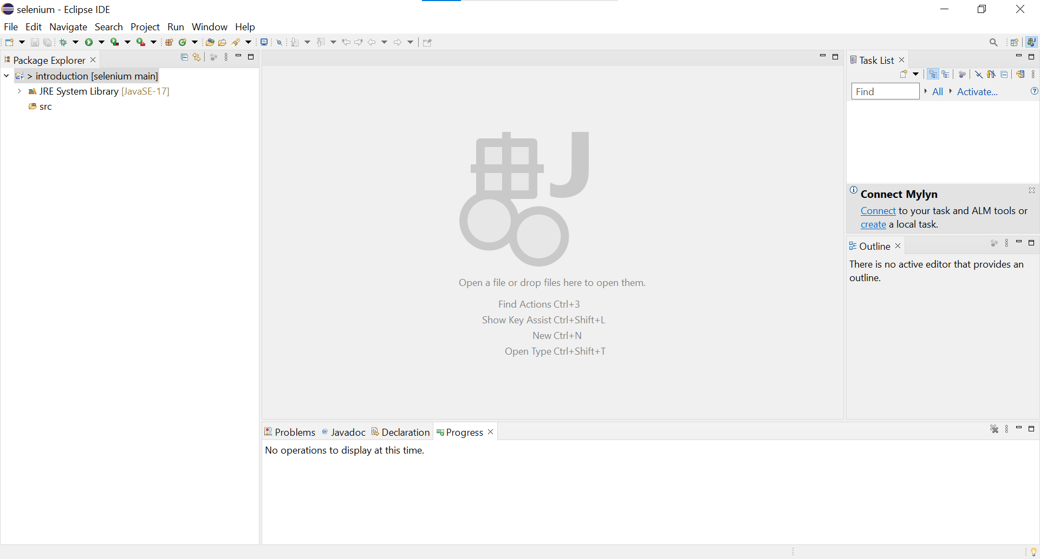

Pada tahap ini, project yang dibuat belum memiliki pengetahuan mengenai selenium.

## Create maven project

Klik kanan pada project 🡪 Configure 🡪Convert to maven project

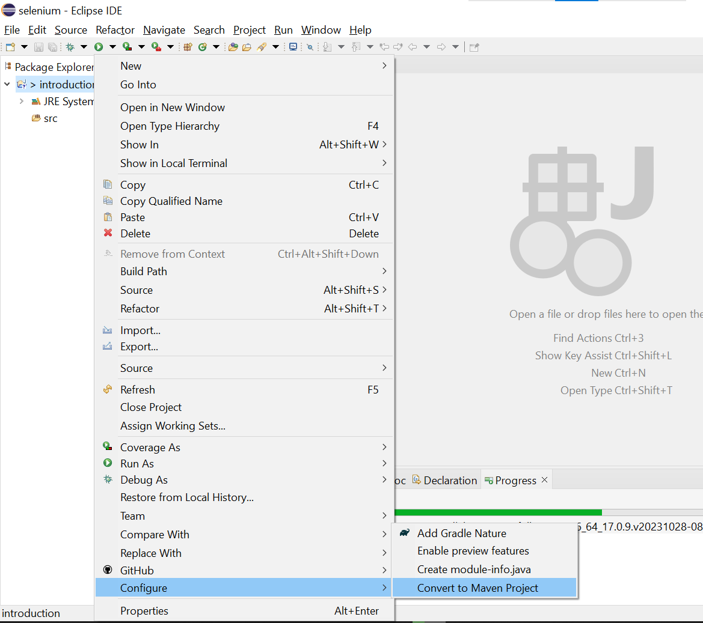

Pastikan pada pengaturan project, **Build Automatically** dicentang

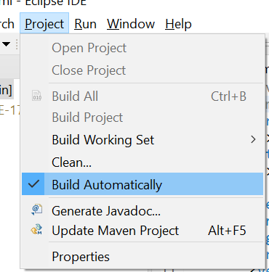

Nanti project java yang dibuat telah diubah menjadi project maven   
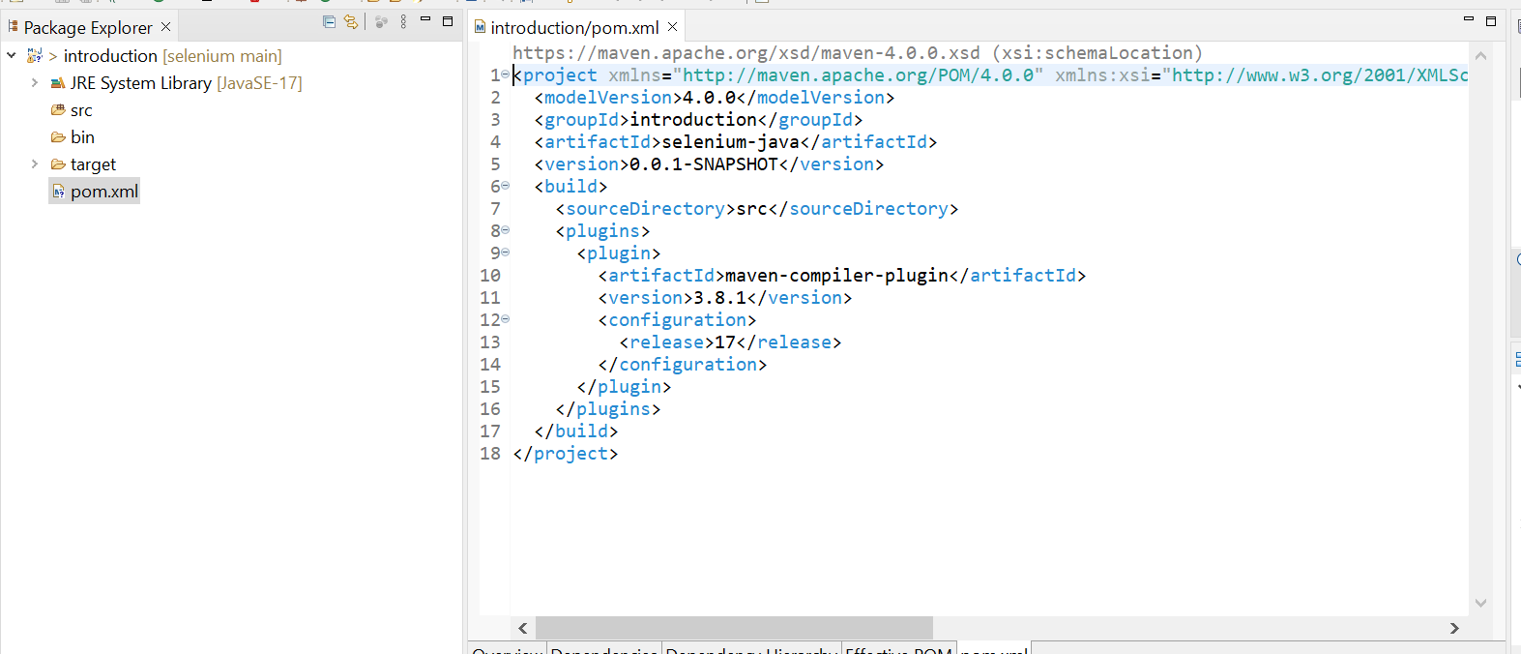

Pada pom.xml, input dependencies diatas **Build**

Untuk mencari dependencies nya, bisa ke **maven repository**

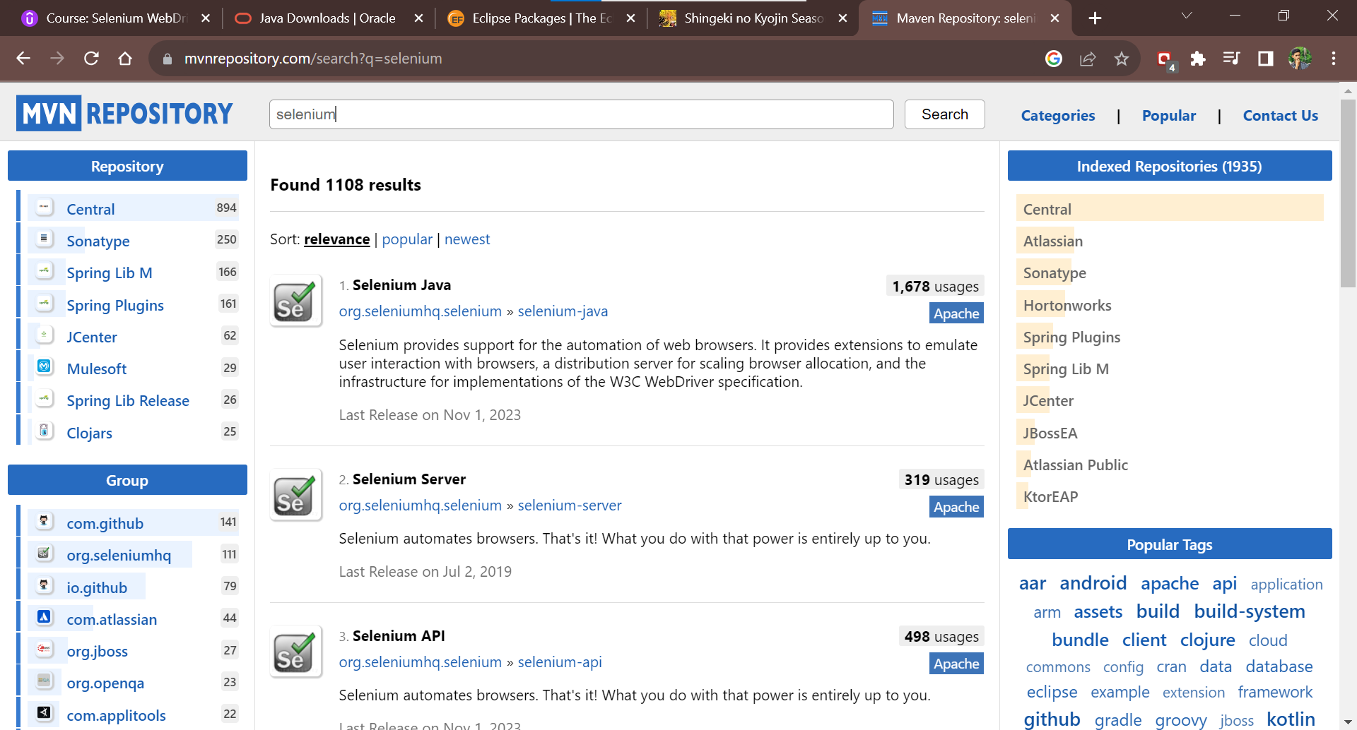

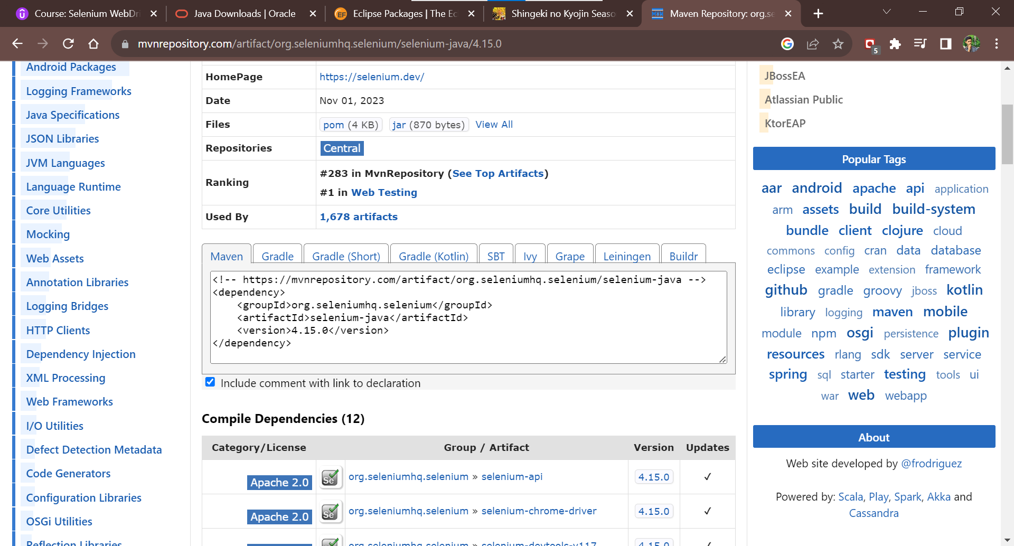

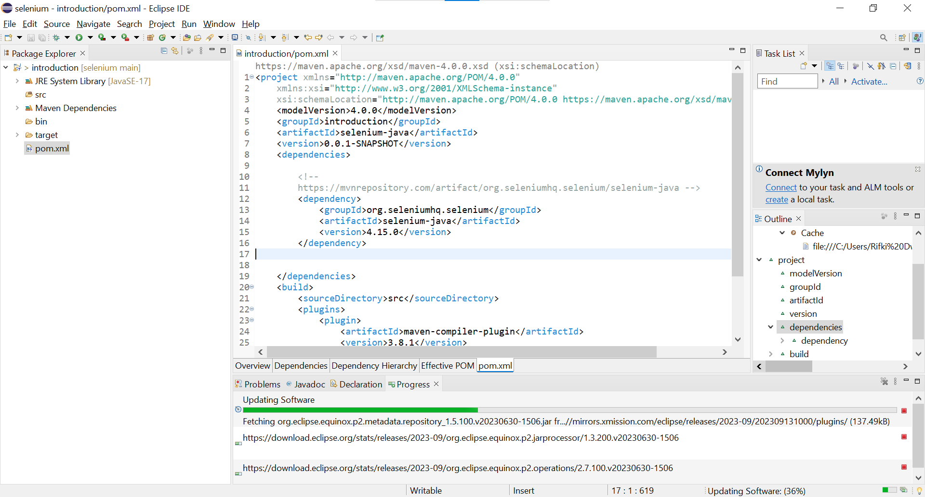

Untuk merapihkan, tekan **Ctrl + F**